Марія Анатоліївна Бородін
[Company Name] | [Company Address]
[Document Title]
[Document Subtitle]

Font without styles
Times new roman
НАЗВА СТАТТІ

Header

Bold

Header in table
Value

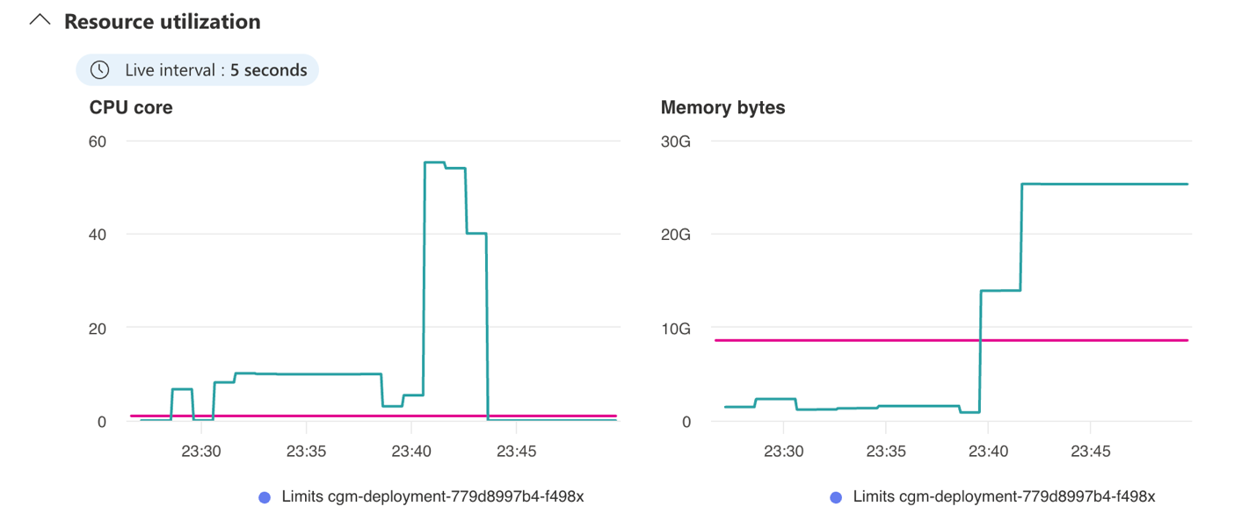
Рис. – Рисунок

- List element
- List element 2

- Розв’язання двовимірних задач руйнування при повзучості на основі схеми МСЕ
https://nrat.ukrintei.ua/searchdoc/0821U100140/

dsf
dfsfd

Харків, 2025

ВІДГУК КЕРІВНИКА ПРОЕКТНОЇ РОБОТИ

Table of Contents
Header 2
ВІДГУК КЕРІВНИКА ПРОЕКТНОЇ РОБОТИ 0

𝜆 + 180.0
𝑥 = × 𝑛
360.0

        - і тангенса):

𝑦 = (1 −
𝜋
𝜑_{𝑟𝑎𝑑} = 𝜑 × 180
𝑙𝑛(𝑡𝑎𝑛(𝜑_{𝑟𝑎𝑑}) + 𝑠𝑒𝑐 𝜑_{𝑟𝑎𝑑}) 𝑛
) × \

- kjlk
- lkjk

Текст
Історія про текси

𝜋fd 2

import tkinter as tk import requests
OSM_TILE_URL = "https://tile.openstreetmap.org/{z}/{x}/{y}.png" CACHE_DB_FILE = "tile_cache.db"
        - Системні ресурси:
          - self.master: посилання на головне вікно Tkinter (root), що дозволяє керувати життєвим циклом застосунку.

except sqlite3.Error as e:
text 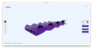
(підпис)

print(f"Помилка створення таблиці: {e}")
except sqlite3.Error as e:

□
Лема 1. Припустимо, що ...
Твердження 1. Має місце наступна тотожність: …
Наслідок 1. З леми 1 випливає, що ... Траєкторії для різних λ зображені на Рисунку 1.

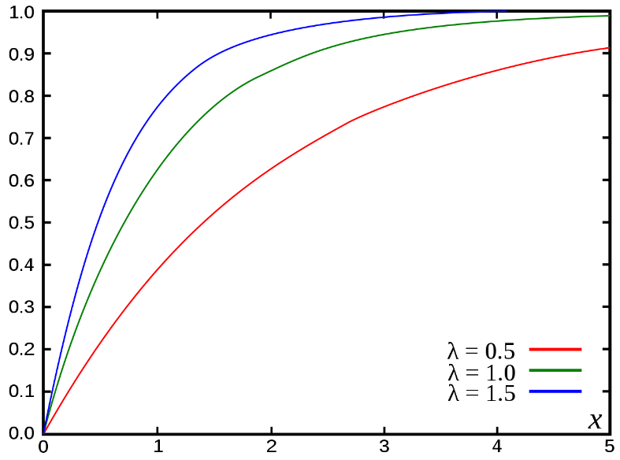
Рис. 1. Підпис до рисунка
Таблиці та ілюстрації вносяться безпосередньо в текст. Зокрема, див. Таблицю 1 та Рисунок 1.
Таблиця 1
Назва таблиці
Назва | $α$-рівень | Ймовірність | Величина $μ_{α}$
Елемент 1 | 15 | 0.02 | 17.3
Елемент 2 | 2 | 0.16 | 16.8
Елемент 3 | 10 | 0.01 | 10.9

2. Доведення
Ви можете розмістити доведення в окремому розділі або відразу після тверджень.
Доведення Теореми 1. Оскільки гаусівські процеси є...
$$\int{}Ef\left(x\right)dx<∞$$
□
3. Приклади
Тут можна було додати кілька прикладів, що демонструють використання доведених тверджень. Але це не є обов'язковим.
Приклад 1. У випадку коли $σ = α = 1$, $p = 2$, $t ∈ [0, 10]$ для заданої точності $δ = 0.1$ та надійності $1 - ν = 0.05$ ми знайшли значення $N = 14 · {10}^{9}$, що відповідає інтервалу $[-Λ, Λ] = [-1000, 1000].$

УДК 519.2 #(вкажіть тут код, що найближчий вам за тематикою)
DOI:

sdf dfs, канд. фіз.-мат. наук, доц.
ORCID ID: 0000-0000-0000-0000
e-mail: anna@khpi.edu.ua
ХПІ, Україна

Наставник від 1.

(назва суб’єкта господарювання)
- gfg
- kjlk
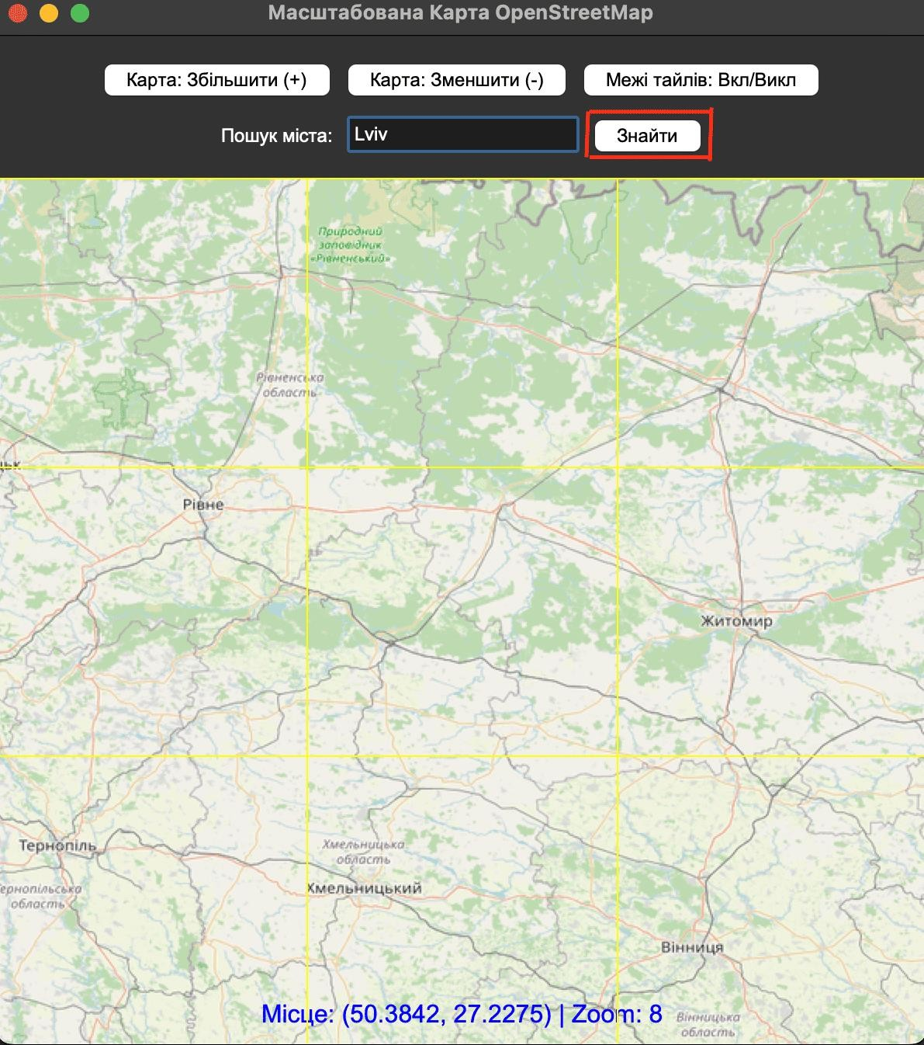
- jhk

1. Вступ

Рис. 1. Склад чашки кави

а б в


Таблиця 1
Характеристика зразків
 | Смак | Колір
1 | Солодкий | Червоний
2 | Солоний | Білий

print(f"Помилка читання з кешу: {e}")

